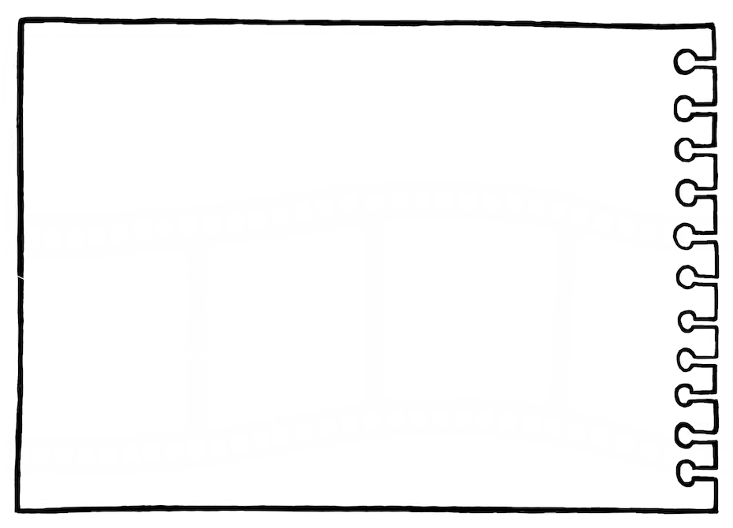    V I T A M I N E  M I N E R A L S T O F F E |   ylm  M I N E R A L S T O F F E | 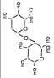    G R U N D S T U F E  Gastronomische Berufe  LF03  LS06  A U F G A B E  M E I N S P I C K Z E T T E L  N Ä H R-  S T O F F E  Name: __________________  Klasse: __________________    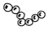  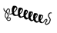    E I W E I ß  Einteilung  = besteht aus Aminosäuren  Vorkommen  W A S S E R  - Baustoff  - Lösungsmittel  - Transportmittel  - Wärmeregulator  - Regulation Wasserhaushalt
  Wasserlöslich | Fettlöslich
  B1, B2, B9, C | A, D, E, K
  Mengen | Spuren
  Ca, Ka, Ma, Na, Ch | Fe, Fl, J, Zi
  Faserförmig | Kugelförmig
  Kollagen, Kreatin, Elastin | Albumin, Globulin, Kleber
  pflanzlich | tierisch






F E T T E
gesättigt | Fest Butter
ungesättigt | Reaktion Olivenöl
m. ungesättigt | Omega3 Distelöl

fest | weich |  | flüssig
tierisch |  | pflanzlich

Einteilung
K O H L E N H Y D R A T E
Mono | Glukose  Fructose  Galaktose
Di | Sac-charose  Maltose  Laktose
Poly | Stärke  Dextrin  Cellulose

